**基于神经网络的室内可见光定位算法研究**

谢旭庞1, 陈艺荣

*（*华南理工大学，电信学院，信息工程，中国，广东广州，510640）

## 摘要

近年来，可见光通信(VLC)因其具有光照性和相对较高的定位精度等优点，逐渐成为室内环境研究的热点。但是不幸的是，在算法复杂度和定位精度方面，大多数现有的基于vlc的系统都不能提供令人满意的性能,而且一些系统利用各种传感器或混合复杂算法实现三维定位, 这些方法大大降低了VLC系统的鲁棒性，针对目前室内可见光定位精度不高，操作复杂，实现难度大等问题，提出了基于神经网络的室内可见光定位算法。我们使用深度学习框架，搭建神经网络，通过大量的实验数据训练神经网络。在1米X1米X2米的室内环境下进行仿真实验，同时考虑了噪音因素，实验结果表明，在信噪比(SNR)为3dB的条件下，平均定位误差距离是6cm。实验结果表明，该系统满足cm水平的室内定位要求，同时在实际应用场景中，所提出的基于神经网络的室内可见光定位系统能够实现高精度的定位服务。因此，该方案可以被认为是未来室内定位竞争的候选方案之一。

**关键词:** 可见光通信; 室内可见光定位; 深度学习框架; 神经网络; 训练

## Abstract

in recent years, visible light communication (VLC) has become a hot spot in indoor environment research due to its advantages of illumination and relatively high positioning accuracy.But unfortunately, the algorithm complexity and precision of positioning, most of the existing system based on VLC can provide satisfactory performance, and some systems use a variety of sensors or mixed complex algorithm to achieve 3 d positioning, the method greatly reduces the VLC system robustness, in view of the present indoor visible light positioning accuracy is not high, complex operation, implementation is difficult problems, such as indoor visible light location algorithm is proposed based on neural network.We use the deep learning framework to build the neural network and train the neural network through a large amount of experimental data.The simulation experiment was conducted in an indoor environment of 1 meter, X1 meter and X2 meter, and noise factors were taken into account. The experimental results showed that the average positioning error distance was 6cm when the SNR was 3dB.The experimental results show that the system meets the indoor positioning requirements of cm level, and the proposed indoor visible light positioning system based on neural network can achieve high-precision positioning services in the practical application scenarios.Therefore, this scheme can be considered as one of the candidates for future indoor positioning competition.

**Keywords**: visible light communication;Indoor visible light positioning;Deep learning framework;Neural network;training

## 1 引言

当下,人们出行愈发普遍,对定位服务的需求呈现出急剧增长的趋势。在室外环境，GPS能给人们提供满意的服务，然而在室内环境，GPS定位精度低，远不能满足人们的需求[1]。随着对室内精确定位服务的需求，近几年来室内定位成为人们越来越感兴趣的话题。传统的室内定位技术，比如基于蓝牙、射频识别(RFID)、摄像头、WiFi等定位系统，定位精度从几十厘米到几米，由于定位精度低，易受电磁干扰等缺点，以上定位系统均不是理想方案，难以满足人们的需求[2]。LED比传统光源更具优势，具有使用电压低、功率低、寿命长和小型化等特点[3]。白光LED具有调制速度快，响应快等特点，由于LED以上众多优点，LED的应用从单一的照明领域扩展到通信领域[4, 5]。可见光通信(VLC)作为一种新型无线通信形式，在室内可见光定位领域正受到越来越多人的追捧。与无线电波通信相比，VLC受到多路径影响的干扰更少，故VLC可以获得更高的定位精度[6]。基于射频(RF)的定位系统在医院、飞机等对电磁敏感的场所会被限制使用，而VLC只要有照明设施，就能提供普遍的服务。因此能大大降低硬件成本[7]。目前，基于VLC的定位系统可以分为两种类型:基于光电二极管(PD-based)和基于图像传感器的[8]。基于图像传感器的可见光定位系统，可以实现测量接收端的位置和方向，但需要额外的图像处理技术且数据速率受限于图像处理速率，方法复杂[9]。基于PD端的定位对应终端位置的计算目前采用基于接收信号强度(RSS)[10]、到达时间(TOA)[11]和到达角度(AOA)[12]以及到达时间差(TDOA)等方法。在这些方法介绍,到达时间(TOA)和到达时间差(辐射源脉冲)不受噪音,和到达角(AOA)措施之间的距离时,接收信号的角度来说,这是在现实中难以实现的布局发射器和接收范围的PD对到达角测量带来了巨大的影响,导致定位精度误差很大。相反，接收信号强度(RSS)只根据接收信号强度检测距离，降低了发射机的电路复杂度，同时保证了前提的定位精度。同时，对于接收机来说，利用AD转换器可以很容易地测量信号强度。考虑到室内定位的成本、难度和精度等因素，以RSS为首选。Yang等人提出了一种室内定位系统，采用单发射机和多接收机，设备可以通过RSS和光学接收机的相对位置来定位，平均定位误差为0.65 cm[13]。Jung等人定义了接收信号之间的接收信号强度比(RSSR)，利用距离比(RSSR的函数)可以得到三个方程，通过求解[14]方程可以定位目标。这两种方法都达到了令人满意的精度，但都没有给出高度信息。Trilateration算法也可以应用于估算led周边投影区域内的3D位置。但当目标位于投影区域以外时，算法不再适用[15]。现提出一种基于神经网络的室内可见光定位算法，通过搭建3层神经网络层，然后用采集到的大量数据去训练神经网络，把PD端采集到的数据输入到训练好神经网络中，神经网络会输出PD端所在的空间位置坐标，从而实现精准定位。

## 2 系统模型

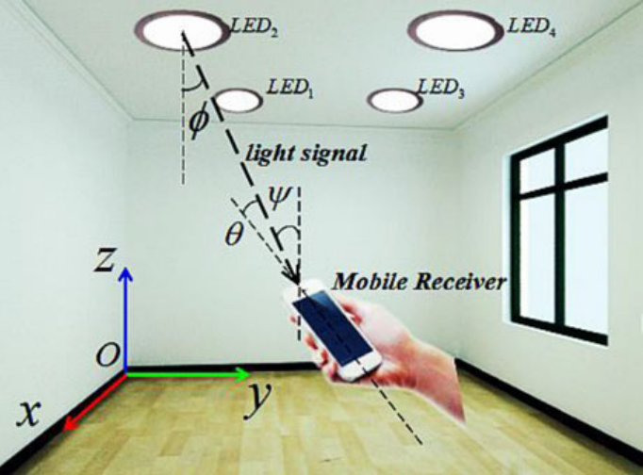

如图1所示，所提出的VLP系统应用于室内环境，所有的led都安装在天花板上，以满足照明需求。它们的坐标分别为(X j,Y j,Z j)， (j = 1,2,3,4)。每个led都有一个代表自身坐标的唯一信号。这些信号通过可见光通信(VLC)技术从led传输到放置在地板上的接收器。在这里，由于LED的光束发散较大，可以假定其辐射强度遵循朗伯辐射模式。视距(LOS)通道增益H(0)可以由[20]如果我们假设θ= 0

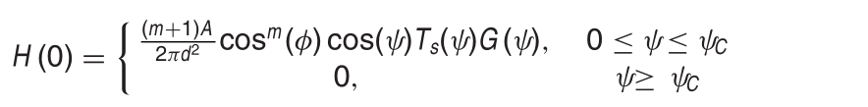

其中参数如下。m是传感器的秩序和定义为:m = ln2/ ln(cos(φ1/2)),其中φ1/2是semi-angle一半的照度。A是光学探测器的面积。d为LED锚节点与定位终端的距离。T s(ψ)光学滤波器的增益,和G(ψ)是一个光学集中器的增益由G(ψ)= n 2罪2(ψc),n表示光集中器的折射率。φ是光辉的角,ψ是入射角,ψC是接收机的视场。当发射的光功率P t是由接收器接收,LOS的入射光功率路径P可以给洛洛= P t H(0),和相应的电力P r是由P r = RλPlos,r是接收机的等效阻抗,λ是光学探测器的响应率。在VLP系统中，没有滤光器和集中器，因此可以得到

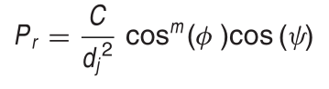

C是常数，定义为

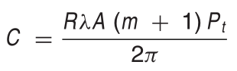

C,m是与VLP系统相关的常数。为了使复杂条件松弛，假设终端的二维空间与顶棚平面平行，所以入射角和辐射角相等。φ=ψ= cos 1 H H d i,H是定位单元的总高度,和H的高度定位终端平面。在实际系统中，终端的入射光功率总功率P r包括环境光功率P bg、入射光功率P LOS路径和NLOS路径P NLOS。一般情况下，LPS中仅使用P LOS进行定位，而P NLOS和P bg均被视为噪声功率。本文主要采用具有正态分布的热噪声分量和炮点噪声分量，总噪声方差为

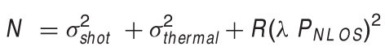

σ2散粒噪声方差取决于总入射光功率,和σ2热是热噪声方差取决于接收机s参数。由LOS路径引起的信噪比(SNR)可以定义为

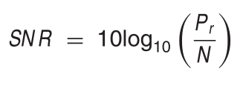

## 3 算法模型

在本应用场景下的算法数学模型是多维线性回归, 假设我们有d个属性，试图学得最优的函数f （x）：



使得 最小，这也称为“多元线性回归”，同样可以用最小二乘法对w和b进行估计，为了方便计算，可以将w和d写进同一个矩阵，将数据集D表示成一个m×（d+1）的矩阵X，每行前面d个元素表示d个属性值，最后一个元素设为1，即

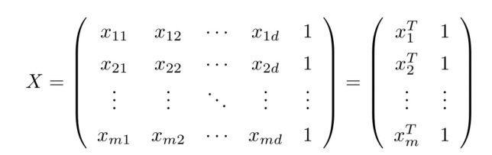

将目标y也写乘向量的形式y=（y 1 ，y 2 ，· · ·，y m ），那么我们就

能够得到：

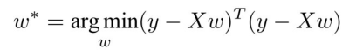

同样对其求导，令它等于0。

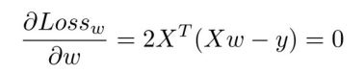

因为上面涉及了矩阵的逆运算，所以需要X的转置和X是一个满秩矩阵

或者正定矩阵，那么我们可以得到：



所以线性回归模型可以写成：



然而在现实任务中，X的转置和X往往不是满秩矩阵，就算是满秩矩阵，求解逆的过程也比较慢，所以我们一般可以使用梯度下降法去求解这个最小二乘问题。

我们知道梯度下降法的更新公式如下：



现在希望通过实际理论来证明这样更新参数能够达到最优的效果。重新表述一下问题，希望求解下面这个方程



也就是说，我们希望更新参数之后有下面的结果：



在解决这个问题之前，我们需要先回顾一下泰勒级数（Taylor Series）。

对于任何一个无限可微函数h（x），在一个点x=x 0 附近，有以下的泰勒级数：

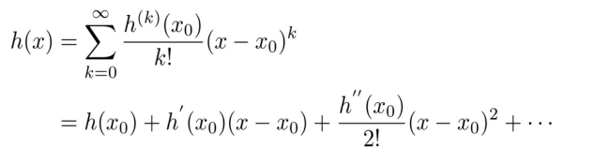

当x足够接近x 0 ，有下面的近似：



对于多元泰勒级数，有以下的公式：

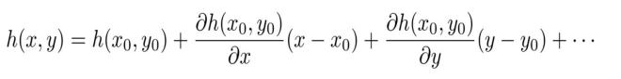

同样当x和y足够接近x 0 和y 0 的时候，有以下的近似：

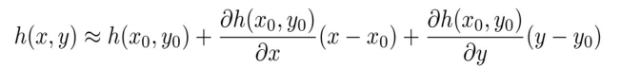

现在假设参数θ有两个变量θ 1 ，θ 2 ，那么由上面的二元泰勒级数

知道，对于一个点（a，b），对于一个足够小的范围，有以下近似：

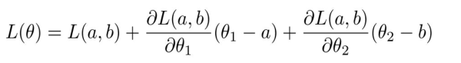

令，那么L（θ）有以下

的简单表达：



我们知道s，u和v都是常数，所以希望找到θ1，θ2使得L(θ)最小，同时θ1，θ2都是在（a，b）的一个小范围之内，所以要满足以下条件：



再换元, 将（θ1 -a）=Δθ1，（θ2 -b）=Δθ2 ,同时由于s是一个与θ1,θ2没有关系的常量，所以可以去掉它，这样就能够得到下面的式子：

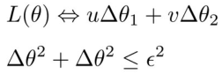

对于上面这个式子，可以将（u，v）看做一个向量，同时（Δθ1 ,Δθ2）也是一个向量，所以（u，v）·（Δθ 1 ，Δθ 2 ）=uΔθ1 +vΔθ2 。那么怎么能够求到这个内积的最小值呢？很简单，只需要保证（Δθ1 ，Δθ2）是（u，v）的反方向，也就是（Δθ1 ，Δθ2）=-（u，v），但是由于需要把Δθ1 ，Δθ2都限制在一个小的范围内，所以要对其范数做一个限制，也就是：

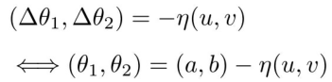

所以只要在一个足够小的范围内，更新参数之后就能取得一个更小的值，更新公式如下所示：

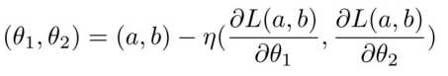

所以只要取一个特别小的学习率η，就能够保证θ1，θ2 在一个足够靠近（a，b）的范围内，这就实现了梯度下降法。

定位时, 定位结点(PN)可以同时接收到来自天花板上四个不同位置的LED发来的信息，通过光电转换，把接收到的信息转化为四个电压值。采集大量不同定位结点(PN)及其所对应电压值，形成数据集TrainLabel_fromrealworld 和TestData_fromrealworld。用TestData_fromrealworld和TrainLabel_fromrealworld 去训练神经网络。让训练好的神经网络接收相应的电压值，神经网络便能输出相应定位结点的空间坐标。

如下图，搭建七层神经网络。传入神经元共有4个，代表LED发出的光信息经定位结点(PN)转化后的四个电压值。第一层神经网络共有256个神经元，第二层神经网络有128个神经元，第三层神经网络有64个神经元，第四层神经网络有32个神经元, 第五层神经网络有20个神经元，第六层神经网络有10个神经元，第七层为输出层，共3个神经元，代表预测的定位结点(PN)三维空间坐标x, y, z。搭建的神经网络如下图所示，{ }表示省略了一系列神经元。 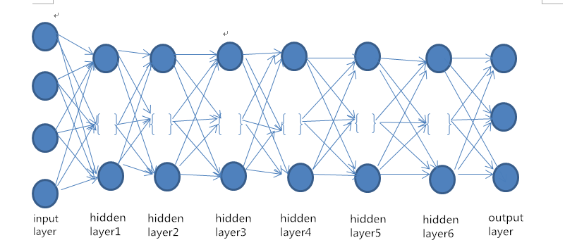

神经网络层

在神经网络参数前向传播过程中，我们需要使用到激活函数ReLU。ReLU激活函数（Rectified Linear Unit）近几年变得越来越流行，它的数学表达式为f （x）=max（0，x），换句话说，这个激活函数只是简单地将大于0的部分保留，将小于0的部分变成0，它的图形如下图所示。

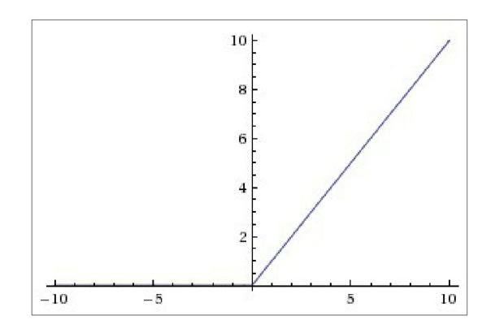

ReLU函数图形

ReLU激活函数能够极大地加速随机梯度下降法的收敛速度，这因为它是线性的，且不存在梯度消失的问题。ReLU的计算方法简单，只需要一个阈值过滤就可以得到结果，不需要进行一大堆复杂的运算。

前向传播的多层全连接神经网络，一个核心的问题就是给出了损失函数f，我们需要更新参数那就需要算出f 的梯度∇f （x），反向传播算法就是一个有效地求解梯度的算法，本质上其实就是一个链式求导法则的应用，然而这个如此简单而且显而易见的方法却是在Roseblatt提出感知器算法后将近30年才被发明和普及的，对此Bengio这样说道：“很多看似显而易见的想法只有在事后才变得显而易见。” 链式法则举例如下：

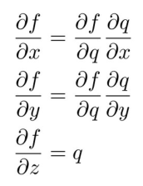

通过链式法则知道，如果需要对其中的元素求导，那么可以一层一层求导，然后将结果乘起来，这就是链式法则的核心，也是反向传播算法的核心。反向传播算法，本质上反向传播算法只是链式法则的一个应用。还是使用之前那个相同的例子q=x+y，f=qz，通过计算图可以将这个计算过程表达出来。

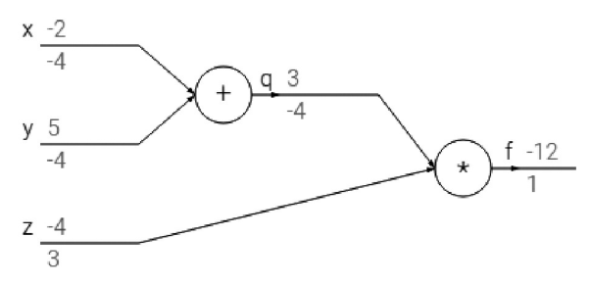

上面的数字表示其数值，下面的数字表示求出的梯度，我们可以一步一步地看看反向传播算法的实现。首先从最后开始，梯度当然是1，然后计算 ，

接着计算，这样一步一步地就求出了∇f （x，y，z）。直观上看反向传播算法是一个优雅的局部过程，每次求导只是对当前的运算求导，求解每层网络的参数都是通过链式法则将前面的结果求出不断迭代到这一层的，所以说这是一个传播过程。

## 4 结果分析

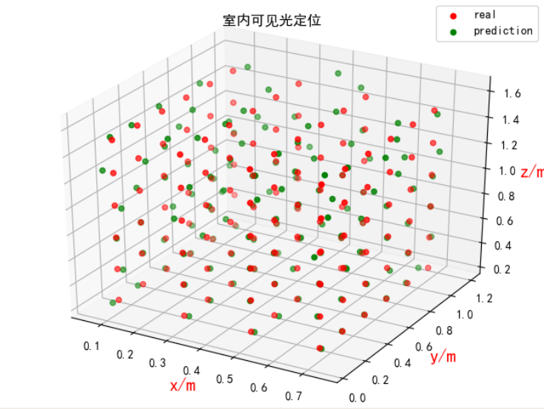

上图所示为仿真实验结果。图中有144个绿点，144个红点，共288个圆点。红点表示PD端的真实位置，绿点表示神经网络预测的PD端位置。从图中可以看出，红点与相邻绿点的距离相差不大

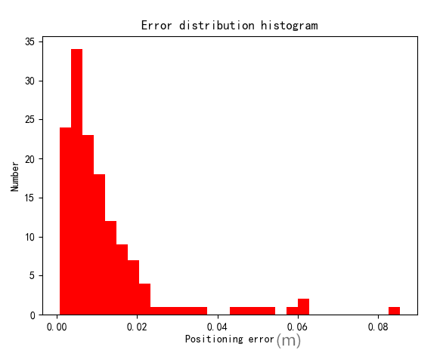

上图为误差分布直方图，从图中可以看出，定位误差在区间[0, 0.02]的点占了绝大部分，最好的定位误差接近0，定位误差最差是0.085m。由此可见，基于神经网络的定位算法定位误差低，定位精度高，与其它算法相比，显示出巨大的优越性

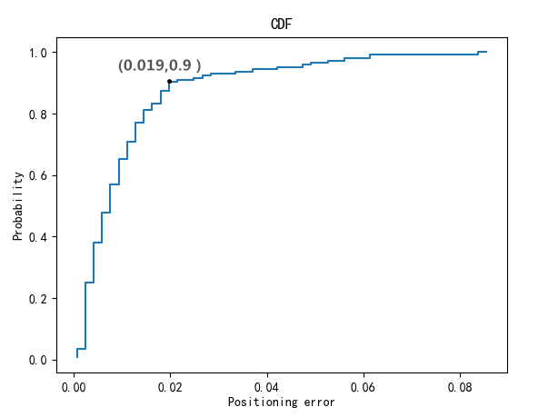

从上图中可以看出，有90%的点定位误差小于0.019m，再一次印证了基于神经网络的室内可见光定位算法在定位精度上比其它算法更具优势。

平均定位精度与训练神经网络的时间之间有如下关系：

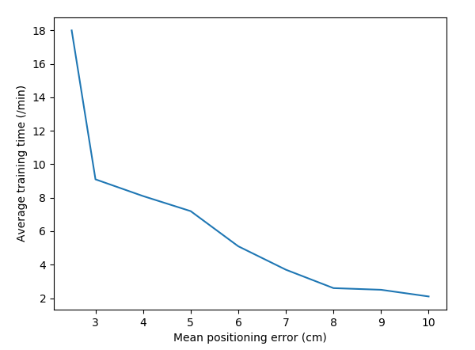

平均定位误差要在10cm内，从上图可知，训练神经网络的时间不能少于2.3min。平均定位误差要在5cm内，平均训练时间不能少于7min。定位误差要在3cm内，训练时间要多于9min,而且训练时间的增幅要远远超过定位误差减少的幅度。

目前，经反复测试，要达到2.5cm的定位误差，训练时间网络的时间不稳定，从6.5min到25min不等。以下是10次测试中，达到2.5cm的定位精度所要用去的训练时间。在这10次训练过程中，要达到2.5cm的定位误差，训练时间差别比较大。

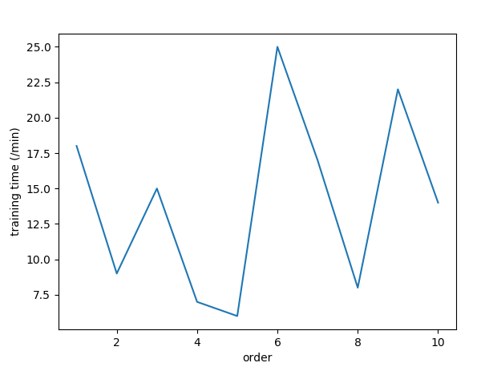

## 5 总结

本文提出了一种基于神经网络的室内可见光定位算法。我们将VLC定位问题转化为将光电信息转化问题将，光信息转化为电压信息后，把采集到的电压信息与PD接收端的实际位置作为数据去训练神经网络。待训练的神经网络符合定位误差要求后，便能把神经网络用于接收电压信息，使其输出预测的PD端位置，从而实现精准定位。通过仿真实验，证明了该定位系统具有较高的精度和较好的快速性，这反映了算法复杂度较低。仿真结果表明，平均误差约为2.5cm。与其它定位算法相比，本文提出的基于神经网络的室内可见光定位算法可以作为一种高精度、高稳定性的定位方法。

## 参考文献

[1] H. Liu, H. Darabi, P. Banerjee, et al., Survey of wireless indoor positioning techniques

and systems, IEEE Trans. Syst. Man Cybern. C 37 (6) (2007) 1067–1080.

[2] T. Qiao, Position estimation in indoor localization system, Int. J. Sci. Res. 3 (11)

(2014) 2870–2877.

[3] Komine T, and Nakagawa M. Fundamental analysis for visible-light communication system using LED lights JT.EEE Trans. on Consumer Electronic, 2004. 50 (1):100-107

[4] Pant K, Armstrong J. Indoor localization using white LEDsLJ. Electron.Lett. ,2012,48 (4): 228-230.

[5]Tsoney D, Hyunchae C, Rajbhandari S, et al. A 3-Gb/s single-LED OFDM based wireless VLC link using a galli-um nitride uLEDLJ. Photonics Technology Letters, 2014，26(7):631-640.

[6] Ye Cai, Weipeng Guan , Yuxiang Wu, Canyu Xie , Yirong Chen , and Liangtao Fang“Indoor High Precision Three-Dimensional Positioning System Based on Visible Light Communication Using Particle Swarm Optimization”

[7] W. Gu, W. Zhang, M. Kavehrad, “Three-dimensional light positioning algorithm with filtering techniques for indoor

environments [J],” Opt. Eng., vol. 53, no. 10, pp. 107107–107107, 2014.

[8] J. Fang, Z. Yang, S. Long “High-speed indoor navigation system based on visible light and mobile phone [J],” IEEE

Photon. J., vol. 9, no. 2, Apr. 2017, Art. no. 8200711.

[9]Yang S,Kim D,Kim H, et al. Visible light based high accuracy indoor localization using the extinction ratio distri-butions of light signals J. Microwave and Optical Technology Letters,2013,55(6):1385-1389.

[10]Kim H,Kim D, Yang S, et al. An indoor visible light communication positioning system using a RF carrier alloca-tion technique [J]. Journal of Lightwave Technology,2013,31(1):134-44

[11] A. Shi, J. Duan, X. Sun, et al., Impact of multipath effects on theoretical accuracy of

TOA-based indoor VLC positioning system, Photon. Res. 3 (6) (2015) 296.

[12]Horiba M, Okamoto E, Shinohara T,et al. Improved NLOS detection scheme for hybrid-TOA/AOA-based localization in indoor environmentsA1. Proc. of IEEE International Conference on Ultra-Wideband, 2013 ICUWB[C]. 2013

[13] S.H. Yang, E.M. Jung, S.K. Han, Indoor location estimation based on LED visible light

communication using multiple optical receivers, IEEE Commun. Lett. 17 (9) (2013)1834–1837.

[14] S.Y. Jung, C.K. Choi, H.H. Sang, et al., Received signal strength ratio based optical

wireless indoor localization using light emitting diodes for illumination, in: IEEE

International Conference on Consumer Electronics, 2013, pp. 63–64.

[15] S.H. Yang, E.M. Jeong, D.R. Kim, et al., Indoor three-dimensional location estimation

based on led visible light communication, Electron. Lett. 49 (1) (2013) 54–56.